ГУК ТО «Объединение центров развития культуры»
Центр народного творчества
«Народные героико-романтические драмы»
Часть 2.
"Лодка"
Составитель: Данина Анна Вячеславовна - специалист по фольклорному театру ЦНТ.

Тула 2020 года
«Народные героико-романтические драмы»
"Лодка"
Драма "Лодка" получила широкое распространение. Старейшими очагами ее бытования были Петербург с его округой, а также центральные районы России: Московская, Ярославская, Тверская, Владимирская губерния, откуда пьеса перекочевала на Север, Урал, в Астраханскую губернию, в донские станицы. "Лодка" бытовала в крестьянской и казачьей среде, у солдат, рабочих, ремесленников. Известно несколько десятков вариантов "Лодки". В народном обиходе эта пьеса носила разные названия: "Шлюпка", "Шайка разбойников", "Черный ворон", "Степан Разин", "Ермак".
Народная драма «Лодка» формировалась не просто стихийным путем постепенного усложнения песенной инсценировки «Вниз по матушке, по Волге». Известно, что такая игра-инсценировка существовала параллельно драме, однако развитая драма далеко отстоит от нее по идейно-эстетическому замыслу и структуре. Один из первых публикаторов и исследователей «Лодки» В. О. Михневич справедливо писал: «Ее не следует смешивать с одной, забытой теперь «господской» забавой, имевшей место на холостяцких пирах студентов, помещиков, военных и у цыган, где тоже фигурирует лодка и именно при хоровом исполнении песни «Вниз по матушке, по Волге». Далее В. О. Михневич высказывает характерное неприятие позднего фольклора: «Хотя описываемая здесь игра есть тоже, в сущности, драматизированная — «Вниз по матушке, по Волге» и носит на себе отпечаток некоторой книжности и пошлой искусственности, но она существенно разнится от вышеупомянутой «господской» забавы гораздо большим драматическим развитием, большей сценичностью и несомненным присутствием чисто народного творчества, только уже новейшей припорченной формации». В центре драмы — атаман разбойничьей шайки, ватаги, которого мы застаем в момент снаряжения и осуществления очередного водного похода (постройка лодки, плавание и разговор с есаулом об опасностях пути). Лишь в части вариантов первой версии содержание ограничивается плаванием и «причаливанием» к берегу (встреча с девицей) или нападением на усадьбу и расправой с помещиком, в чем обычно и видят единственный смысл пьесы.
Между тем для идейно-эстетического замысла драмы не менее важны и другие эпизоды, в центре которых — атаман, ибо драма о нем. Это он принимает в шайку единомышленника, судьба которого (обычно менее удачная) повторяет его собственную. Проповедуя аскетизм (а иногда и жестокость), он влюбляется в девушку-пленницу. Между основными событиями (опасное плавание, пополнение шайки, появление пленницы, на падение на усадьбу), образующими четыре сюжетные линии, происходят менее значительные, повседневные действия, представляющие собой второстепенные сюжетные линии, связанные с второстепенными персонажами, — отчет о добыче, различные увеселения и т. д. В самом деле, действия драмы концентрируются вокруг центрального героя, его взаимоотношений с есаулом, с пришельцем, егерем или другим персонажем, приход которого в шайку знаменует ее укрепление, подтверждает правоту и привлекательность образа жизни разбойников. Есаул часто оказывается посредником в отношениях атамана с пленницей (приводит ее, сторожит и т. д.) и помещиком, хозяином усадьбы (являясь к нему, как вестник о приближении отряда). Любовная ситуация, разрабатываемая с разной степенью подробности, всегда касается лишь взаимоотношений атамана и девицы, у нее часто появляются защитники (жених, офицер). Нападение на усадьбу всегда наиболее значимый и в действии драмы единственный социальный поступок (хотя в рассказах персонажей речь идет и о других нападениях). Сравнивая содержание «Лодки», в которой с разной степенью подробности реализуются названные четыре сюжетные линии, с лубочной литературой о разбойниках, мы видим определенные соответствия. Из лубочной литературы с ее историческими и романтическими (биографическими) экскурсами в народную драму попали только те мотивы, сюжетные линии, которые отвечали замыслу создателей драмы — показать значительность, опасность и одновременно социальную справедливость разбойничьего дела, его атмосферу свободы, подлинного товарищества и удачливости. Поэтому увеличение числа персонажей, побочные конфликты между разбойниками и атаманом, атаманом и есаулом в большинстве вариантов не осложняются интригами, предательством.
Сравнение вариантов и версий «Лодки» позволяет сделать вывод о разной степени полноты идейно-эстетического содержания в них, разной степени разработки сюжетных линий. В начало пьесы всегда выносится наиболее значимая ее часть. Однако в любом варианте существует каждая из четырех сюжетных линий, которые вкупе представляют существенные внешние и внутренние проявления и обстоятельства жизни разбойничьей вольницы.
Очень значительна и часто насыщена социально- политическими ассоциациями сюжетная линия «атаман — есаул». Диалог этих персонажей во время плавания позволял прямо или обиняком, иносказательно назвать многих народных притеснителей, а в иных случаях и иноземных врагов. Тут и воеводы: татарский , французские , турецкая колонна, воевода . Во всех случаях на реплику есаула «вижу колоду» слышится в ответ: Какой там черт — воевода! Будь там сто или двести — Всех их положим вместе! Какого там воеводу! Мы сами цари! Мне хоть будь двадцать тысяч французского регулярного войска и то не боюсь.
Именно в связи с плаванием героев «Лодки» становилась возможной связь этого эпизода с походами Ермака, разинским движением. Их имена вносились в текст , как и имена их известных и неизвестных сподвижников, иногда вымышленных героев лубочных романов — Иван Хлопко , Буря, Черный Ворон, Владимир Железный и т. д. . Но даже большой знаток и внимательный собиратель и исследователь народной драмы Н. Е. Ончуков вынужден был признать, что имя и деятельность Степана Разина в народной драме известных ему записей не определяют ее содержания и в тех случаях, когда Разин упоминается: «В моем варианте Степан Разин только значится, но он не атаман и даже не первый разбойник, идет за Ванькой Каином, который никогда разбойником не был. Это был городской авантюрист» . Ончуков объясняет этот факт тем, что на Севере у зрителей утратилось чувство исторической правды, поскольку движение С. Разина не затронуло Архангельской области. Автор смог выявить лишь немногие мотивы разинского фольклора в некоторых вариантах драмы («на стене лодку написал и из тюрьмы убежал», длина лодки «От Москвы до Астрахани», фраза: «Я их не боюсь, сам в столичные города заберусь»), что дает основание пересмотреть вывод В. Н. Всеволодского - Гернгросса о том, что разбойничья драма повествовала об отважной деятельности Степана Разина. По мнению Всеволодского - Гернгросса, Разин становится героем драм ы с 70-х гг. XVII в., и более того, в «Лодке» описывается астраханский поход Разина.
Это суждение противоречит фактам, не находит опоры в материале, игнорирует идейно-художественную природу драмы, не отражающей непосредственно исторических событий, но способной в определенных случаях приобретать злободневный смысл.
То же можно сказать и о соотнесении содержания «Лодки» с деятельностью Ермака. Всеволодский – Герн - гросс подробно рассматривает вариант драмы под названием «Атаман Буря», в котором есть сцена встречи Ермака с татарами. Сравнение всех вариантов показало не типичность этого варианта, близкого к разбойничьим пьесам литературного происхождения, сориентированного на один источник — драм у Н. А. Полевого «Ермак Тимофеич, или Волга и Сибирь» , и ее многочисленным воспроизведениям в балаганных театрах . Сюжетная линия «атаман — помещик», завершающаяся появлением разбойников в усадьбе богатого помещика, при сравнении вариантов обнаруживает неоднозначность смысла. Призыв «жги-пали богатого помещика» встречается в немногих вариантах, причем это преимущественно донские варианты поздней записи. В большинстве вариантов «ребята» «приворачивают» к усадьбе, так как у них «бока подвело», их встречает девица с угощением, нападение имеет шутливый характер, комический диалог завершается угощением разбойников и качанием хозяина. Образы богатого помещика и хозяина избы в некоторых вариантах как бы совмещаются. Особенно наглядно это проявляется в записи Ончукова. После обычного разговора есаула с помещиком («рад как чертям — как милым друзьям») следует такой конец:
Е с а у л : Пить, кутить, жечь, палить, ломать, ковырять! Бери нашего хозяина на ура. (Подымают хозяина дома на руки, качают и поют.) Шайка. Ты наш хозяин, мы тебя любим, Вечного друга. Вечный друг, вековечный друг, Сколько будет попить, погулять, повеселиться? (Хозяин обещает им водки.)
Подобная игровая концовка и тема угощения, «пира на весь мир» более органична для драмы, часто завершающейся коллективной пляской, песней. «И пошла пляска, скачка и комедь» В. Ю. Крупянская усматривает в чествовании хозяина приуроченность представления ко времени святок. Однако дело, очевидно, не только в этом. Подобный поворот сюжета больше соответствует пафосу драмы — утверждению радости, праздничности вольной жизни разбойников, подвергавшихся опасности во время плавания. Рассмотренные сюжетные линии народной драмы соответствуют популярнейшей лубочной картинке, изображающей плывущую по волнам лодку с гребцами.
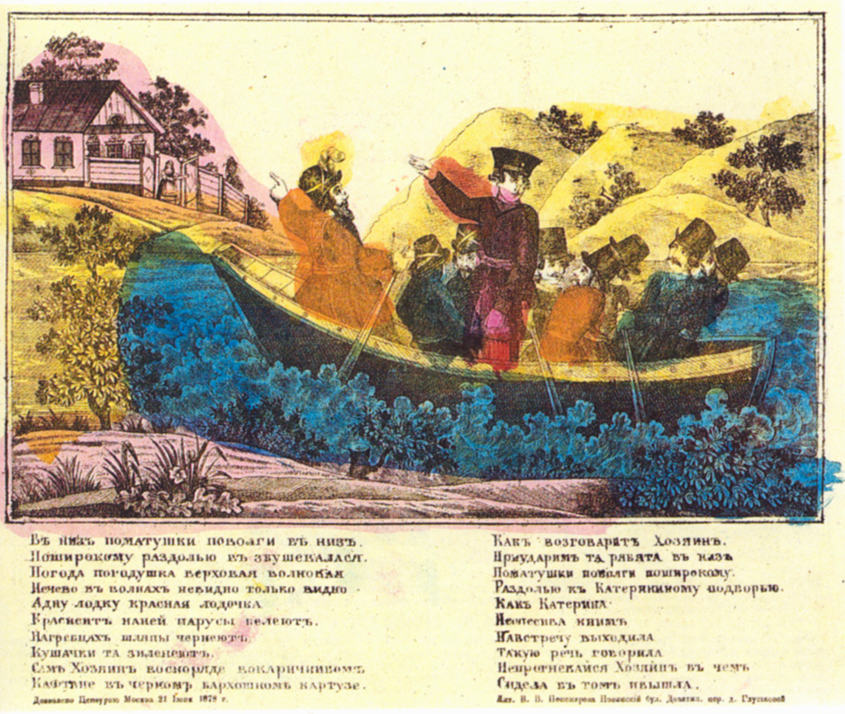
«Вниз по матушке по Волге». Металлография, раскраска. 1878.
Посередине возвышаются фигуры атамана и есаула. На берегу виден дом (усадьба, подворье) и стоящая у ворот девица с подносом в руке. Текст картинки — песня «Вниз по матушке, по Волге». Этому же соответствуют и следующие сюжетные линии «атаман — пришелец», «атаман — девица (пленница)» Они представляют собой не только дань литературной романтической традиции, но и выражение народных взглядов, известных и по другим жанрам фольклора разных народов. Можно сказать, что они сотканы из наиболее популярных мотивов мирового «разбойничьего» фольклора и литературы, преобразованных в народной драме, полных обаяния и глубокого смысла. Уход в разбойники в исповедях атамана, есаула, пришельца выступает как протест против социальной несправедливости, следствие сиротства и обездоленности. Он известен по народным преданиям о разбойниках. В лубочных романах и пьесах такие исповеди были обязательным эпизодом, в некоторых из них причиной ухода оказывалось вражеское нашествие, разорение деревни, дома, гибель семьи, похищение невесты и т. д. В поздних вариантах монолог-исповедь часто представляет собой фрагменты поэмы А. С. Пушкина «Братья разбойники». В монологах есаула, атамана, пришельца, ритуале приема в шайку, следующей за этим пирушке звучит мотив разбойничьей «воли». Характерно, что в русских народных картинках существует сюжет разбойничьей пирушки у костра, эта же картинка является центральной в листе с текстом « Братья разбойники», отмеченном у С. А. Клепикова. В собрании ГИМ народная картина называется «Шайка разбойников атамана Радича, или Черного ворона поет песню». Под гравюрой 1846 г. напечатан текст песни «За Уралом за рекой казаки гуляют». Этот же сюжет популярен в польских и словацких картинках на стекле.
П. Г. Богатырев пишет о том, что в словацких рассказах о Яношике (как и в рассказах других народов) «много захватывающих сцен, которые, как нам кажется, просятся на картину. Между тем все или почти все на родные картины на стекле о Яношике написаны на один сюжет; изображают полную радости и веселья сцену принятия в яношиковскую дружину нового сотоварища» ... «момент наивысшего выражения свободы, удали, силы и радости Яношика и его дружины». П. Г. Богатырев объясняет это тем, что народное сознание не мирилось с поражением Яношика, хотело видеть его дело продолжающимся, удачным, подобные мотивы поддерживали веру крестьян в победу начатой борьбы. Ощущение радости, свободы и воли выражено, на наш взгляд, и в «Лодке». Такому настроению соответствует и характер адаптации поэмы А. С. Пушкина «Братья разбойники» в монологах героев народной драмы. Сравнивая пушкинский текст с ее фрагментами, мы находим во многих вариантах обязательный эпизод — рассказ разбойника о пирушке в харчевне и начало поэмы — сбор шайки у костра: Не стая воронов слеталась, На груды тлеющих костей, А сбиралась шайка удалая за Волгой вкруг огней. Вдруг завидели в харчевне горящие свечи. Туда катим, туда летим, смело поспеваем, стучим, гремим, хозяйку вызываем, пьем, гуляем, к себе красных девушек ласкаем, и все даром, не за копейку.
Поскольку тексты драм, как и фрагменты поэмы, не заучивались наизусть (все тексты имеют расхождения), можно предположить общие идейно-эстетические предпосылки выбора одних и тех же отрывков. Весьма интересно и психологически точно наблюдение П. Ф. Якубовича, читавшего в ссылке арестантам пушкинскую поэму: «...Я взял один из томиков Пушкина и раскрыл «Братьев-разбойников». Все немедленно стихло. Я начал: «Не стая воронов слеталась... Какая смесь одежд и лиц, племен, наречий, состояний...» — Это про нас! — закричало сразу несколько голосов. Все лица оживились и приняли разудалое выражение. «...Зимой, бывало, в ночь глухую... Летим над снежной глубиной». При этих словах некоторые из арестантов пытались пуститься в пляс. «...Туда, к воротам и стучим... И красных девушек ласкаем... — Это как я же, значит, на Олекме с Маровым действовал, — знай наших!» В конце поэмы было мало, конечно, веселья: облако грусти и задумчивости отуманило на минуту лица даже моих бесшабашных слушателей. Но это длилось минуту только именно. Тотчас же все опять развеселились и принялись восхищаться началом рассказа» С этим же оптимистическим мироощущением связано, очевидно, и введение в целом несвойственных народной драме и картинке (в отличие от русских и словацких преданий о разбойниках) фантастических черт: гиперболизации силы, неуязвимости, чародейства героев. Пожалуй, в драме такой элемент единственный. В рассказе об избавлении из тюрьмы герой говорит: «Я на стене лодку написал и оттуда убежал» Смерть одного из братьев в вариантах драмы часто превращается в рассказе пришельца в трагикомический фарсовый эпизод.
Неразвитость в народной драме (ее традиционных вариантах) эпизода разлада в шайке, иногда возникающего как мотивировка предстоящего похода или смены атамана (недовольство праздной жизнью, отсутствием добычи и еды), также обусловлена замыслом. Для лубочной литературы о разбойниках эта ситуация очень характерна, а в народной драме встречается преимущественно в нетипичных вариантах.
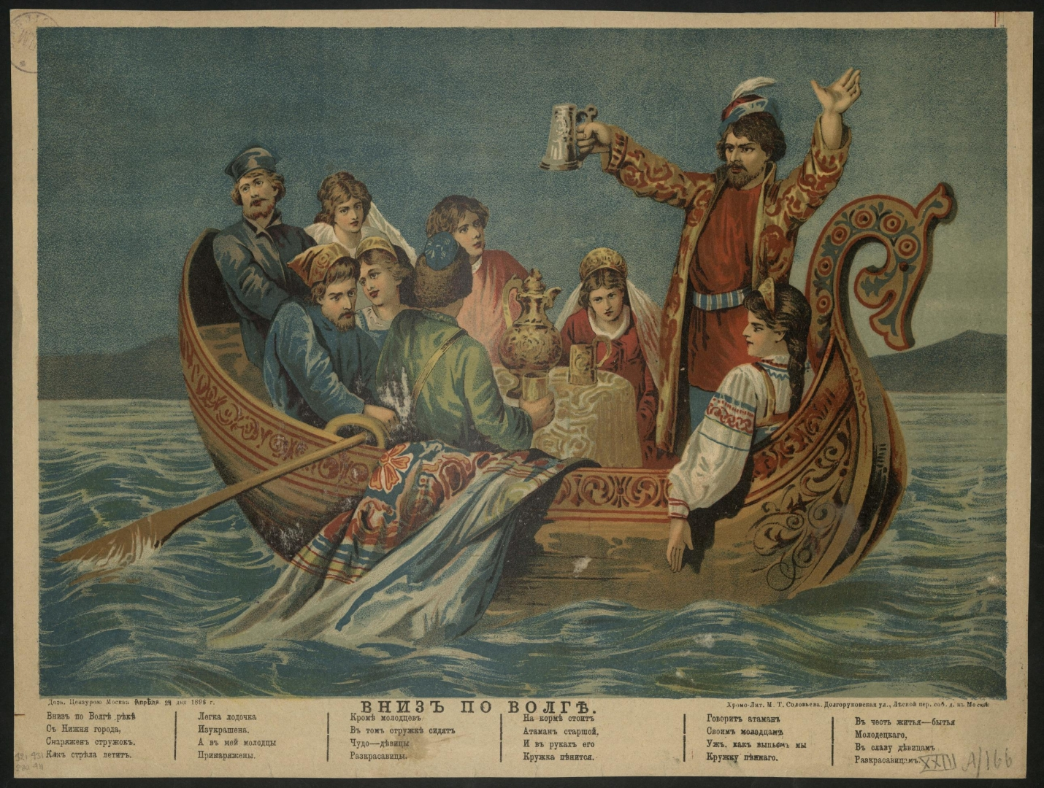
Вниз по Волге. Внизу под картинкой помещен текст песни «Вниз по Волге реке» (М., 1896). Цветная литография. В хромолитографии М. Т. Соловьева
В группе вариантов, составляющих третью версию «Лодки», важное место принадлежит сюжетной линии «атаман — девица». Если в первой и второй версиях эта линия не развернута, сводится к встрече с девицей (Дуняшей, Анюшей) у ворот подворья, традиционному угощению («стакан водки выносила») в духе народной песни, а иногда и отказу девицы и даже отравлению героиней атамана, то в вариантах третьей версии она детально разрабатывается. Материалом для создания их послужили лубочные романы и пьесы, однако характер использования их своеобразен. Если в центре внимания романов о разбойниках оказывалась судьба девушки, изображалась ее жизнь до пленения, ее переживания и прочее, то в драме главное — противопоставление любви делу («нас на бабу променял»), социальный антагонизм, невозможность любви по принуждению. Иногда происходит совмещение песенной и лубочной концовки.
В собраниях ГИМ и ГМИИ среди поздних народных картинок находим хромолитографии 1877 г. с текстом песни «Что затуманилась, зоренька ясная».
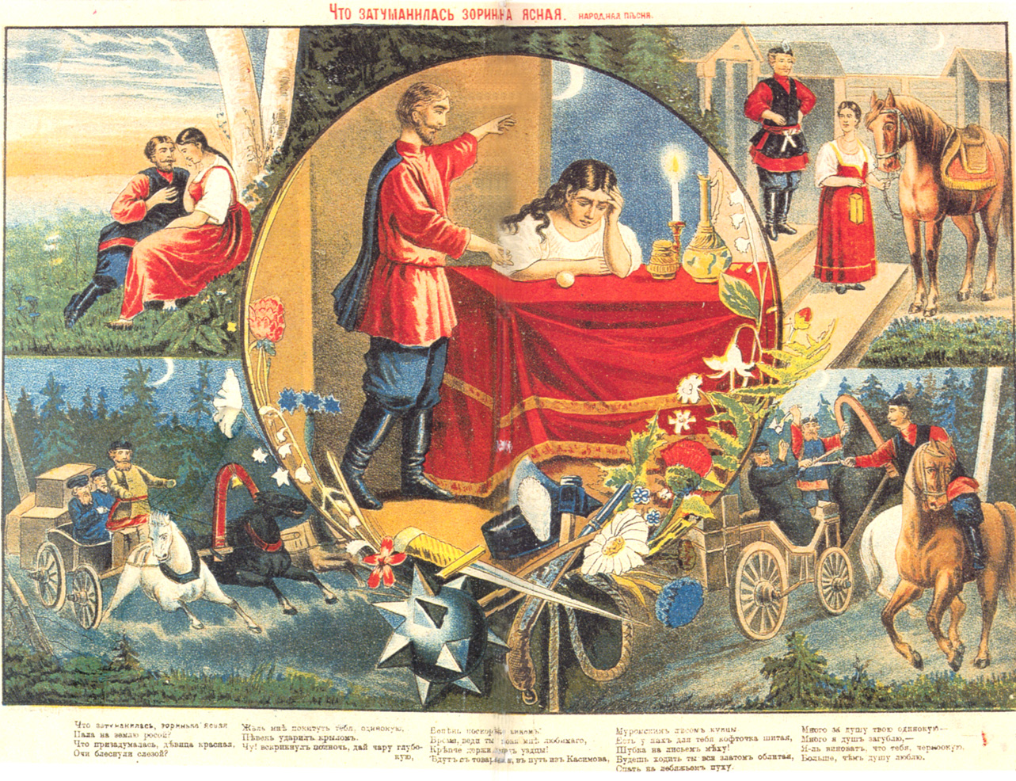
«Что затуманилась, зоренька ясная». Хромолитография. 1897.
На картинке изображена пещера, убранная коврами, уставленная сундуками. Атаман в роскошном наряде предлагает плачущей девушке в костюме боярышни связку жемчужных бус, красноречивым жестом объясняя, что все богатства будут принадлежать ей. Поза девушки и ее взгляд выражают непокорность. В соответствии с этим замыслом формировался сюжет, отбирались и осмысливались литературные и фольклорные мотивы. В. Н. Всеволодский-Гернгросс, не учитывая влияния лубочной драматургии, прозы и картинки, выводит группу вариантов «Лодки», относимых нами к третьей версии, непосредственно из замысла и фрагментов неосуществленной поэмы А. С. Пушкина «Разбойники», где фигурирует плачущая девица, захват на корабле новой пленницы ее сумасшествие, предательство атамана есаулом, предполагая одновременно знакомство поэта с какой-то ранней редакцией драмы: «Итак, наиболее вероятным нам кажется, что Пушкин был знаком с ранней редакцией «Лодки», положив ее в основу своей поэмы и усложнив дополнительными мотивами. Это произошло в 1821 — 1823 годах. В таком виде поэма дошла до народных масс, которые использовали ее при создании новой редакции «Лодки» Обращение к лубочной литературе явно свидетельствует о том, что Пушкин именно оттуда почерпнул все романтические коллизии задуманной им поэмы. Однако осуществил он лишь один пункт плана — история двух братьев, пояснив после выхода поэмы, что в основе ее лежит «истинное происшествие», подлинный случай. Естественно предполагать, что поэт предпочел «жизненный» романтизм и исключительную ситуацию лубочным, уже превратившимся в своеобразные штампы. Подобное толкование не снижает социальной остроты драмы, а углубляет и расширяет его. Оно соответствует народному мировосприятию, отвечает идейно-эстетической функции представления, призванного внушить не мысль о необходимости грабить и убивать, «жечь и палить», но веру в справедливость и необходимость свободы и воли, в победу в начатой борьбе, удачливость вопреки подстерегавшим опасностям и трудностям, внутренним противоречиям и конфликтам.
Представляется неполным и неточным толкование смысла «Лодки» П. Н. Берковым: «В глазах народа в XVII—XVIII веках разбойники — это мстители за его угнетенное положение... Если в «игрище о барине» слуга Афонька и староста, не имея возможности порвать социально -экономическую связь с барином, только издеваются над ним, то в «Лодке» разбойники жгут и палят усадьбу помещика, с презрением говорят о помещике и проявляют, хотя и в жестокой и грубой форме, свой резкий протест против существующих порядков. Именно поэтому «Лодка» пользовалась таким огромным распространением и была столь многообразно разработана». Социальный принцип, к которому П. Н. Бер ков сводит формирование сюжета, распространяется им и на комические эпизоды, в которых он видит показ «экономической и социальной деградации дворян-помещиков в эпоху разложения феодально-крепостнических отношений», а в гибели героини — «указание на то, что подобные явления могли иметь место только в дворянской среде как результат распутной жизни помещиков, как своего рода возмездие за их разврат»
ЛОДКА «Русский фольклорный театр» А. Некрылова, Н. Савушкина
Д е й с т в у ю щ и е л и ц а:
А т а м а н, грозного вида, в красной рубашке, черной поддевке, черной шляпе, с ружьем и саблей, с пистолетами за поясом; поддевка и шляпа богато украшены золотой бумагой.
Э с а у л, одет почти так же, как и Атаман; украшения из серебряной бумаги.
Р а з б о й н и к и, одеты в красные рубахи, нa головах меховые шапки с значками из разноцветной бумаги, за поясом различное оружие.
Н е и з в е с т н ы й (он же Безобразов), одет в солдатский мундир, с ружьем в руках и кинжалом за поясом.
Б о г а т ы й п о м е щ и к, пожилой, иногда седой, в туфлях, пиджаке или халате, на голове котелок, в руках трубка с длинным чубуком.
Действие происходит на широком раздолье матушки-Волги, на косной лодке; последняя сцена на берегу, в доме Богатого помещика. Ни декораций, ни кулис, ни суфлера, ни вообще каких-либо сценических приспособлений не полагается.
Все участвующие в представлении входят в определенную заранее избу с пением какой-либо песни. Чаще всего исполняется следующая:
Ты дозволь, дозволь, хозяин,
В нову горенку войти!
Припев: Ой, калина! Ой, малина!
Черная смородина (дважды).
В нову горенку войти.
Вдоль по горенке пройти, (дважды).
Слово вымолвити.
У тебя в дому, хозяин,
Нет ли лишнего бревна?
Если лишнее бревно,
Давай вырубим его!
По окончании песни выступает вперед Э с а у л и, обращаясь к хозяину, говорит: «Не угодно ли вам, хозяин, представленье посмотреть?»
Х о з я и н обыкновенно отвечает: «Милости просим!», «Добро пожаловать!» или что-нибудь в этом роде.
Все участники представления выходят на середину избы и образуют круг, в середине которого становятся друг против друга А т а м а н и Эс а у л.
СЦЕНА 1
А т а м а н (топает ногою и кричит грозно). Эсаул!
Э с а у л (точно так же топает ногою и кричит в ответ). Атаман!
А т а м а н.
Подходи ко мне скорей,
Говори со мной смелей!
Не подойдешь скоро,
Не выговоришь смело —
Велю тебе вкатить сто,
Пропадет твоя эсаульская служба ни за что!
Э с а у л.
Вот я перед тобой,
Как лист перед травой!
Что прикажешь, Атаман?
А т а м а н. Что-то скучно... Спойте мне любимую мою песню.
Э с а у л. Слушаю, Атаман! (Запевает песню, хор подхватывает. Начало каждой строки запевает Эсаул)
Ах, вы, горы мои, горы, горы Воробьевские!
Ничего-то вы, ах, да горы, не спородили. Спородили вы только, горы, бел горюч камень.
Из-под камешка бежит быстра реченька...
А т а м а н во время пения песни в глубокой задумчивости ходит взад и вперед со скрещенными на груди руками. По окончании песни останавливается, топает ногою и кричит".
А т а м а н. Эсаул!
Подходи ко мне скорей,
Говори со мной смелей!
Не подойдешь скоро,
Не выговоришь смело —
Велю тебе вкатить сто,
Пропадет твоя эсаульская служба ни за что!
Э с а у л. Что прикажешь, могучий Атаман?
А т а м а н. Будет нам здесь болтаться,
Поедем вниз по матушке по Волге разгуляться.
Мигоментально сострой мне косную лодку!
Э с а у л. Готова, Атаман:
Гребцы по местам,
Весла по бортам!
Все в полной исправности.
В это время все р а з б о й н и к и садятся на пол, образуя между собою пустое пространство (лодка), в котором расхаживают Атаман и Эсаул.
А т а м а н (обращаясь к Эсаулу). Молодец! Скоро потрафил! (Обращаясь к гребцам) Молись, ребята, богу! Отваливай.
Г р е б ц ы снимают шапки и крестятся; затем начинают раскачиваться взад и вперед, хлопая рукою об руку (изображается гребля и плеск весел).
А т а м а н. Эсаул! Спой любимую мою песню!
Эсаул вместе со всеми разбойниками поют.
Вниз по матушке по Волге...
Атаман (перебивая песню). Эсаул! Подходи ко мне скорей, Говори со мной смелей!
Не подойдешь скоро,
Не выговоришь смело —
Велю тебе вкатить сто,
Пропадет твоя эсаульская служба ни за что!
Э с а у л. Что прикажешь, могучий Атаман?
А т а м а н. Возьми подозрительную трубку,
Поди на атаманскую рубку,
Смотри во все стороны.
Нет ли где пеньев, кореньев, мелких мест?
Чтобы нашей лодке на мель не сесть!
Эсаул берет картонную трубку и осматривает кругом,
А т а м а н (кричит). Зри верней, сказывай скорей!
Эсаул. Смотрю, гляжу и вижу!
А т а м а н. Сказывай, что видишь?
Э с а у л. Вижу: на воде колода!
А т а м а н (как бы не расслышав).
Какой там черт — воевода!
Будь их там сто или двести —
Всех их положим вместе!
Я их знаю и не боюсь,
А если разгорюсь,
Еще ближе к ним подберусь.
Эсаул-молодец!
Возьми мою подозрительную трубку,
Поди на атаманскую рубку,
Посмотри на все четыре стороны,
Нет ли где пеньев, кореньев, мелких мест,
Чтобы нашей лодке на мель не сесть!
Гляди верней,
Сказывай скорей!
Эсаул снова начинает оглядывать окрестности. В это время издали слышно пение песни.
Среди лесов дремучих Разбойнички идут...
А т а м ан (сердито топает и кричит).
Кто это в моих заповедных лесах гуляет,
И так громко песни распевает?
Взять и привести сюда немедленно!
Э с а у л (выскакивает из лодки, но сейчас же возвращается).
Дерзкий пришлец в ваших заповедных лесах гуляет,
И дерзкие песни распевает,
А взять его нельзя,
Грозится убить из ружья!
А т а м а н. Ты не Эсаул, а баба,
У тебя кишки слабы!
Сколько хошь казаков возьми,
А дерзкого пришельца приведи!
Эсаул берет несколько человек и вместе с ними выскакивает из лодки.
Э с а у л с разбойниками возвращаются и приводят с собою связанного. Н е з н а к о м ц а.
А т а м а н (грозно). Кто ты есть таков?
Н е з н а к о м е ц. Фельдфебель Иван Пятаков!
А т а м а н. Как ты смеешь в моих заповедных лесах гулять,
И дерзкие песни распевать?
Н е з н а к о м е ц.
Я знать никого не знаю;
Где хочу, там и гуляю,
И дерзкие песни распеваю!
А т а м а н. Расскажи нам, чьего ты роду-племени?
Н е з н а к о м е ц.
Роду-племени своего я не знаю,
А по воле недавно гуляю...
Нас было двое — брат и я,
Вскормила, вспоила чужая семья.
Житье было не сладость,
И взяла нас завидость;
Наскучила горькая доля,
Захотелось погулять по воле.
Взяли мы с братом вострый нож,
И пустились на промысел опасный,
Взойдет ли месяц среди небес,
Мы из подполья — в темный лес,
Притаимся и сидим,
И на дорогу все глядим:
Кто ни идет по дороге —
Жид богатый,
Или барин брюхатый,—
Всех бьем,
Все себе берем!
А не то в полночь глухую,
Заложим тройку удалую,
К харчевне подъезжаем,
Все даром пьем и подъедаем...
Но не долго молодцы гуляли,
Нас скоро поймали,
И с братом вместе кузнецы сковали,
И стражи отвели в острог,
Я там жил, а брат не мог:
Он скоро захворал,
И меня не узнавал,
А все за какого-то старика признавал.
Брат скоро помер, я его зарыл.
А часового убил.
Сам побежал в дремучий лес,
Под покров небес;
По чащам и трущобам скитался,
И к вам попался.
Ежели хочешь, буду служить вам,
Никому спуску не дам!
А т а м а н (обращаясь к Эсаулу). Запиши его! Это будет у нас первый воин.
Э с а у л. Слушаю, могучий Атаман! (Обращаясь к Незнакомцу) Как тебя зовут?
Н е з н а к о м е ц. Пиши — Безобразов!
А т а м а н снова приказывает Эсаулу взять подзорную трубку и посмотреть, нет ли какой-нибудь опасности.
Э с а у л (заявляет). На море чернедь.
А т а м а н (как бы не расслышав).
Что за черти?
Это — в горах черви,
В воде — черти,
В лесу — сучки,
В городах — судейские крючки —
Хотят нас изловить,
Да по острогам рассадить
Только я их не боюсь.
А сам поближе к ним подберусь.
Смотри верней,
Сказывай скорей,
А не то велю вкатить разиков сто —
Пропадет вся твоя эсаульская служба ни за что!
Э с а у л (посмотрев снова в трубу). Смотрю, гляжу и вижу.
А т а м а н. А что ты видишь?
Э с а у л. Вижу, на берегу большое село!
А т а м а н. Вот давно бы так, а то у нас давно брюхо подвело. (Обращаясь к гребцам) Приворачивай, ребята!
Все разбойники хором подхватывают и весело поют песню:
Приворачивай, ребята,
Ко крутому бережочку...
Лодка пристает к берегу. Атаман приказывает Эсаулу узнать, кто в этом селе живет.
Э с а у л (кричит, обращаясь к публике). Эй, полупочтенные, кто в этом селе живет?
Кто-нибудь из публики отвечает: «Богатый помещик!»
А т а м а н (посылает Эсаула к Богатому помещику узнать).
Рад ли он нам,
Дорогим гостям?
СЦЕНА 3.
Э с а у л. (выходит из лодки и, подойдя к одному из участников представления, спрашивает). Дома ли хозяин? Кто здесь живет?
П о м е щ и к. Богатый помещик.
Э с а у л. Тебя-то нам и надо! Рад ли ты нам, Дорогим гостям.
П о м е щ и к. Рад!
Э с а у л. А как рад?
П о м е щ и к. Как чертям!
Э с а у л (грозно). Ка - ак? Повтори!
П о м е щ и к (дрожащим голосом). Как милым друзьям.
Э с а у л. Ну, то-то же!
Эсаул возвращается назад и докладывает обо всем Атаману. Атаман велит разбойникам идти в гости к Богатому помещику. Шайка подымается и несколько раз обходит вокруг избы с пением «залихватской» песни: «Эй, усы! Вот усы! Атаманские усы!..» Кончивши песню, шайка подходит к Богатому помещику. Атаманом и Помещиком повторяется почти буквально диалог с Эсаулом.
А т а м а н. Деньги есть?
П о м е щ и к. Нет!
А т а м а н. Врешь, есть!
П о м е щ и к. Тебе говорю — нет!
А т а м а н (обращаясь к шайке, кричит). Эй, молодцы, жги, пали Богатого помещика!
Происходит свалка, и представление кончается.
При создании методических рекомендаций были использованы следующие литературные источники:
Н.И. Савушкина «Русская народная драма» https://www.booksite.ru/fulltext/savush/text.pdf
Н.Е. Ончуков « Северные народные драмы» https://www.booksite.ru/fulltext/onchuk/text.pdf
В.Ю. Крупянская «Народная драма Лодка» http://a-pesni.org/teatr/rusnarod/a-lodka.php

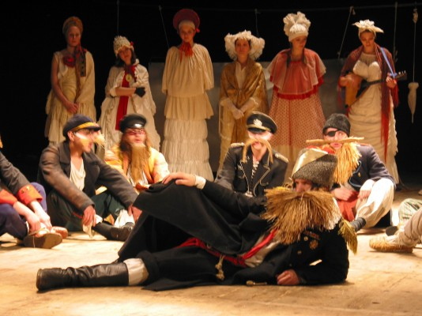
«Калужский областной драматический театр» Народная драма «Лодка» http://teatrkaluga.ru/spectacles/97
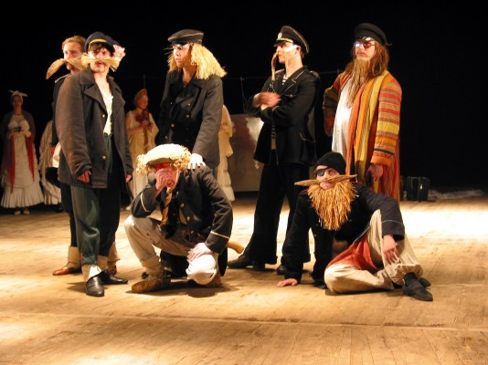

Функции песни в народной драме.
Занимательность событий, сконцентрированных вокруг основного персонажа, идейно-эстетическая значимость сюжетных линий драмы, вобравших и переработавших мотивы и ситуации фольклора и массовой демократической литературы и искусства, сочетались со стремлением усилить впечатление от происходящих событий, выразив их эмоциональную оценку привычными для народа средствами. Таким средством эмоционально-психологического воздействия в фольклоре издавна была песня.
Песни в народной драме традиционно рассматривались во всем многообразии их функций. Исследователи неоднократно обращали внимание на важность песен с точки зрения создания характеристики персонажей, композиционной роли и эмоциональной оценки событий.
Идейно-эстетическая роль песни в драме состоит не только в соответствии ее тематики тематике драмы. Свойства и функции самих песен в полной мере не выявляют и не обосновывают принципиальную необходимость песни в драме, ее органичного «вплетения» в идейно-эстетическую структуру жанра.
Стихотворная речь в народных драмах чаще выступает в песнях или песенных фрагментах, а также цитатах, строчках из стихотворений, которые поются или произносятся персонажами драмы. Они представляют собой поздние рифмованные народные песни или устные переработки популярных авторских песен и стихотворений, известных по песенникам, лубочным картинкам и школьным хрестоматиям, широко бытовавшим в народном репертуаре одновременно с пьесами.
В «Лодке» песни открывают и завершают представление, в середине действия обычно исполняется песня «Вниз по матушке, по Волге», разбитая на 3—4 части (в разных эпизодах). Иногда к ним добавляются выходные монологи — песни атамана, незнакомца (пришельца в шайку), разбойничья хоровая песня — «классические» варианты. Осложнение сюжета ведет к «наращиванию» числа песен, исполняемых хором разбойников и другими героями (девицей, рыцарем, гробокопателем)
В обычном хоровом исполнении большею частью слышишь начало или первую половину песни, большинство певцов часто не знают всей песни. Начало всегда запоминается легче. Старую песню «Выйду ль я на реченьку» знают обычно только по первому куплету... Исключение составляют только те песни, где центр тяжести в конце. Например, студенческая песня «Из страны, страны далекой...». Удачное начало имеет громадное значение для успеха песни. Одна из самых старинных песен, доживших до наших дней, — ей, вероятно, лет двести, — «Вниз по матушке, по Волге», своею исключительною живучестью обязана не только замечательному мотиву, но и необыкновенно удачному началу. Начальные стихи про «широкое раздолье» поются обычно исполнителями с особым воодушевлением...» Иногда один куплет (чаще всего первый) дает моментальное для исполнителей и понятное зрителям переключение эмоций из серьезного в комический план и обратно. Приведем примеры из «Лодки», интерес которых состоит еще и в песенных иносказаниях, усиливающих впечатление.
Есаул. Атаман, не пей, беда — Вода подмыла берега!
(Хор подхватывает.)
Ой, беда, беда, беда, Беда немаленькая. Я со вечера-то девушка,
Со полуночи — молодушка,
Не узнала друга милого — Свово батюшка родимого!
Атаман. Садись, молодцы, в кружок, Пей вино, и пой песни!
Песня. Как жила-была курочка, Черный хохолок, Э, э, и, хахо, черный хохолок, Как повадилась курка, К коменданту в огород. Э, э, и, хахо, к коменданту в огород.
Атаман. Тише, чертова дружина, Сперва надо пить, гулять, А потом песни петь! Спойте мне песню, Развеселите меня, храброго атамана.
В с е (поют). Что тучки принависли, Что в поле за туман, Что ж ты помыслил, Скажи нам, атаман.
Фрагменты песен, в частности начальные их строки, не только раскрывали эмоциональный смысл сцены или состояние персонажа, но и оповещали о событиях, местонахождении персонажей, их намерениях в условной форме. «Ты позволь, позволь, хозяин, в нову горницу войти» — при появлении разбойников или в начале пирушки; «Среди лесов дремучих» — после гибели есаула или атамана.
Песни прямо или косвенно выражали народное отношение к трагическим событиям пьесы, они, с одной стороны, развивали и углубляли в лирическом плане осуждение сыноубийства, деспотизма, принуждения, а с другой — придавали спектаклям оптимистическое звучание, вводя мотивы удалых, разбойничьих, военных, шуточных и плясовых песен. Одновременно песни играли своеобразную ритуально-демонстрационную роль, поскольку первая строка исполняемого текста всегда содержала конкретную информацию о ситуации.

